Муниципальное автономное дошкольное образовательное учреждение

«Детский сад «Дюймовочка»

***Консультация для родителей***

***«Зимние травмы у детей»***

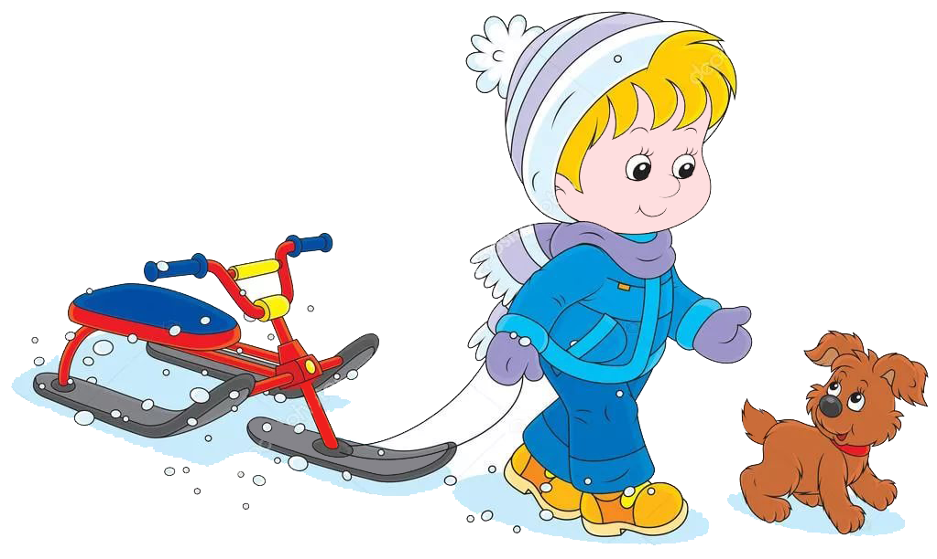

Выполнила воспитатель: Горохова И.В.

г. Советский

***Консультация для родителей***

***«Зимние травмы у детей»***

**Зима**. Какое чудное время года! Лыжи, коньки, горка, снежная баба, снежный городок, снежки – это всё мы любим с детства. Когда еще, как е в каникулы, можно вдоволь порезвиться на улице, покататься на санках, лыжах и коньках! Да и само празднование Нового года и Рождества оставляет простор для весёлых забав, как дома, так и на улице. Но главное – помнить об осторожности. Тем более, когда дело касается ребенка. Ведь веселье весельем, а риск получения травмы зимой возрастает в разы. Ведь кроме сразу заметных синяков и ссадин травмы чреваты более опасными внутренними повреждениями. Чаще всего зимой дети получают травмы при падении. К счастью, у малышей обычно все заканчивается ушибами, растяжениями и вывихами конечностей. Переломы встречаются намного реже и обычно происходят без смещения обломков кости. И только в очень редких случаях ребенок получает открытый перелом. Поэтому мы взрослые должны позаботиться о том, чтобы прогулки не огорчились детскими травмами и слезами. Правильно ли одет и обут ваш ребёнок? Есть ли у него специальная одежда для прогулок?

***Итак, как уберечь чадо от зимних травм, и что нужно знать о первой помощи?***

**Меры предосторожности**

В гололёд надо быть осторожным, избегать скользких мест.  
При покупке обуви предпочтение необходимо отдавать обуви с ребристой подошвой. Если у Вашего ребёнка на сапогах или ботинках подошва гладкая, обратитесь в обувную мастерскую и попросите приспособить обувь к зимнему времени. Обувь берём на размер больше, чтобы можно было надеть тёплые носки. В домашних условиях иногда советуют наклеивать на подошву обычный пластырь, но надолго его, конечно, не хватит. Особенно важно, чтобы обувь была удобной, не натирала.

Шапка лучше всего должна быть на завязках, чтобы в случае падения она не упала с головы. Чтобы смягчить удар головой.  
Шарф должен быть коротким, чтобы ребёнок не зацепился им. Не забывайте про варежки или перчатки.

**Помощь при травмах**

Главное, о чём следует помнить, это нельзя заниматься самолечением и оттягивать визит к врачу до последнего.

**Растяжение связок**

Симптомы - резкая боль при движении, припухлость, кровоподтёки.  
Что делать?

Наложить повязку (эластичный бинт), обеспечив неподвижность сустава, и обратиться к врачу. Для уменьшения отёка можно наложить на больное место смоченную в холодной воде ткань или пузырь со льдом (но не более чем на 1-2 часа). Можно принять обезболивающее.

**Вывих**

Симптомы - сильная боль, отёк, неподвижность, изменение формы сустава.

Что делать? Не старайтесь самостоятельно вправить вывихи, это может привести к болевому шоку у пострадавшего и дополнительным повреждениям. Нужно обеспечить неподвижность и покой повреждённого сустава: руку подвесить на бинте, шарфе, ремне, на ногу наложить шину (например, плоские доски) или прибинтовать её к другой ноге.  
При вывихе бедра - положить пострадавшего на здоровый бок, не давая двигаться. Для уменьшения боли - приложить к повреждённому месту пузырь со льдом или холодной водой, дать обезболивающее.  
В случае крайней необходимости, когда нет возможности вызвать врача, - больного нужно транспортировать в больницу самостоятельно, соблюдая особую осторожность.

**Перелом**

Симптомы - сильная, резкая боль, усиливающаяся при движении конечностью, чувствительность даже к очень слабому прикосновению. Отёчность и опухание с изменением цвета кожи, изменением формы места перелома.

Что делать? Обеспечить полный покой повреждённой кости, наложить шину из подручных средств или прибинтовать повреждённые конечности друг к другу или к телу. Дать пострадавшему таблетку анальгина, приложить на место травмы что-нибудь холодное. При кровотечении наложить на рану стерильную повязку. Вызвать "скорую", если это возможно - перевезти пострадавшего на попутной машине в ближайшее медицинское учреждение, соблюдая особую осторожность.

**Ушибы головы**

Симптомы - частичная или полная потеря сознания, тошнота и рвота, замедление пульса, изменение давления.

Что делать? Уложить пострадавшего на спину, повернув голову набок, положить на неё холод. Вызвать "скорую помощь" и не давать пострадавшему двигаться до её приезда.

**Переохлаждение:**

В результате длительного воздействия низкой температуры окружающего воздуха у ребёнка возникает ознобление. Повреждённые участки кожи внешне представляют собой уплотнения красного или синюшнее-багрового цвета. Ознобление сопровождается зудом, жжением, болью, которая усиливается, если этот участок быстро согревать. Переохлаждаются чаще ноги и руки.

Воспитатель, собирая детей на прогулку, следит за тем, чтобы у них были сухими обувь и варежки. В особом внимании нуждаются дети ослабленные, перенесшие заболевания.

Резкое понижение температуры тела приводит к замерзанию. Ребёнок в таком состоянии теряет сознание, кожные покровы бледнеют, пульс редкий. После принятия первой помощи у замёрзших отмечается сонливость, ослабление памяти, расстройство психики. Частым осложнением замерзания является воспаление лёгких, почек, острые расстройства пищеварения.  
Первая помощь замёрзшему ребёнку заключается в согревании его в горячей ванне, одновременно проводится массаж. Как только ребёнок придёт в сознании, ему необходимо дать горячее питьё, еду, уложить в постель, срочно вызвать врача или доставить в лечебное учреждение.

**Обморожение:**

Чаще наблюдается у детей, ослабленных, у тех, кто носит слишком тесную обувь. Оно может быть даже при нулевой температуре. Дети отмораживают пальцы рук и ног, уши, кончик носа.

**Различают три степени обморожения:**

Обморожение 1 степени бывают при кратковременном действии холода. После отогревания поражённые участки кожи краснеют и припухают, появляется небольшая боль, жжение. Через 2-3 дня краснота и отёк проходят и на коже никаких следов обморожения не остаётся.  
Обморожение 2 степени наступает при длительном действии холода. Кожа при обморожении резко бледнеет. Позднее появляются пузыри. Наполненные светлой или кровянистой жидкостью.

Обморожение 3 степени и 4 степени возможно при длительном действии низких температур, при этом омертвеют не только мягкие ткани, но и кости, развивается гангрена. Характерно повышение температуры, общая интоксикация, беспокойное поведение и озноб.

**Первая помощь при обморожении** заключается в скорейшем восстановлении кровообращения на участке поражения.  
Обмороженные руки или ноги отогревают в тёплой воде. Повреждённое место осторожно обнажают, погружают в тазик с водой 18-20 градусов; и проводят лёгкий массаж. Массировать начинают с пальцев вверх. Во время массажа надо заставлять ребёнка шевелить пальцами, чтобы быстрее восстановить кровообращение. При полном отогревании кожа становится ярко-розовой и появляется боль. Затем отмороженное место осторожно вытирают, протирают спиртом, накладывают сухую стерильную повязку и тепло укутывают.

При обморожении щёк и носа отогревают их прямо на улице, растирая поражённый участок круговыми движениями. Не следует обмороженное место растирать снегом, так как мелкие льдинки могут оцарапать кожу, кроме того можно занести инфекцию. Тереть лучше мягкой шерстяной варежкой или рукой до полного восстановления кровообращения. При более тяжёлых формах срочная госпитализация в больницу.